Сыныбы: 10 М
Сабақтың тақырыбы: Туындыны анықтау арқылы есептер шығару.
Сабақтың мақсаты:
а) білімділік:Оқушының туындыға қатысты білімін, туынды ережелерін қолдану шеберлігін, дағдыларын бақылау, тексеру. Туындының математикалық механикалық, электромагниттік, оптикалық, жылулық және басқа табиғи құбылыстарының есептерін шығаруға қолдануды, іскерлік дағдыларын меңгертуді бекітуге бағытталған;
ә) дамытушылық: Оқушылардың теориялық білімді практикалық дағдыларға қолдана отырып, логикалық ойлауын, математикалық және физикалық дүниетанымын кеңейту;
б) тәрбиелік: Оқушылардың ойлау қабілеттерін дамыту бір-біріне көмектесу адамгершілігін,өзіндік дүниетанымын қалыптастыру.

Сабақтың түрі: Кіріктірілген сабақ.Оқушылардың білімін, біліктілігін тексеріп, қайталау сабағы.
Сабақтың әдісі: топтық ,сұрақ-жауап, баяндау, есептеу, тест
Сабақтың көрнекілігі: интерактивті тақта, карточка, слайд,таратпа қағаздар.
Пәнаралық байланыс: Физика,математика
Сабақтың кезеңдері
І. Ұйымдастыру кезеңі
ІІ. Үй тапсырмасын сұрау
ІІІ. Негізгі бөлім
ІҮ.Сабақты қорытындылау
Ү. Рефлекция
Кері байланыс
ҮІ. Оқушылар білімін бағалау
ҮІІ. Үйге тапсырма

Сабақтың барысы

І. Ұйымдастыру кезеңі: 1-2 мин
Оқушылармен сәлемдесу;
Түгелдеу;
Топқа бөлу:таратпа қағаздар арқылы
3 топқа бөлу:
«Әуе көліктері»,
«Әскери көліктер»,
«Жеңіл көліктер»
Назарларын сабаққа аудару;
Математика пәні бойынша:
Үй жұмысын тексеру: №19, №20, №22, №23 (127 бет)
Ыстық микрофон ойыны. Ауызша сұрақтар
- Аргументтің өсімшесі деп нені айтамыз;
- Функция өсімшесі дегеніміз не;
- Шек анықтамасы:
- Туынды анықтамасы;
- Туындыны табу амалы қалай аталады;
- Туындының физикалық мағынасы;
- Туындының геометриялық мағынасы
- Рухани жаңғыру дегенді қалай түсінеміз

Теңдеуді шеш (Үш оқушы тақтада шығарады)
1.(sinx)/=(x-5)/
2.(-cosx)/=(x+2)/
3.(sinx)/=2/

2) Ауызша есептеу: Туындыны табыңыздар.
1.f(x)=4x³-x
2.f(x)=2x+1
3.f(x)=$\frac{1}{3}x$³+5x-4
4.f(x)=$\sqrt{x}$+$\sqrt{2}$
5.f(x)=2sinx
6.f(x)=3cos2x
7.f(x)=5cos2x+5sinx
8.f(x)=cos(5-3x)
9.f(x)=sin(3-2x)
10.x(t)=5t²+3 заңы бойынша түзу сызықты қозғалған дененің t=4c мезетіндегі жылдамдығын тап.
Деңгейлік тапсырмалар
Туындыны табыңдар:
А тобы
1.f(x)=3x²+5x+6, f/(x)-?
2.f(x)=sin3x+cos5x, f/(x)-?
3.f(x)=x²-4$√x$, f/(4)-?
В тобы
1.f(x)=$\frac{12x}{3-5x}$, f/(x)-?
2.f(x)=(3-5x)⁵ , f/(x)-?
3.f(x)=$\frac{1}{x}5x-2$, f/(x)-?
4.f(x)=3x³-2x²+1, f/(0)+f/(1)-?
C тобы
1.f(x)=(x⁵-$\frac{4}{x}$)¹¹, f/(x)-?
2.f(x)=3sin(x-$\frac{π}{3}$)-$\frac{3√3}{2}x$, f/(x)=0 теңдеуін шешіңдер
3.f(x)=$\frac{1}{3}sin3x-\frac{1}{2}x$, f/(x)<0 теңсізідігін шешіңдер

Дұрыс жауаптары:

А тобы B тобы С тобы
- 6x+5 1. $\frac{11}{{(3-5x)}^{2}}$ 1.11(х⁵ $-{\frac{4}{х})}^{10}(5х^{4}+\frac{4}{х^{2}})$
- 3cos3x-5sin5x 2.-25(3-5x)⁴ 2.х=$±\frac{π}{6}+2πk, k∈Z$
- 7 3.-$\frac{1}{x^{2}}$+5 3.$\frac{π}{9}+\frac{2πk}{3}<x<\frac{5π}{9}+\frac{2πk}{3}, kϵZ$
4.5
Кітаппен жұмыс
С тобы есептері
Үш топқа
№222(а;б) тақтада

Физика пәні бойынша:
Үй тапсырмасы:

Үйге берілген есептер.
х =A*cos φt a, υ-?

q= qm*cos φt I, Im, qm-?

«Сәйкестендіру»
3-топ
F (t) | φ′
$$\frac{Δ\text{φ}}{Δt}$$ | $$\frac{ΔP}{Δt}$$
х ′ ′ | $$\frac{ΔA}{Δt}$$
A′ | а
1-топ
υ(t) | υ′
a (t) | $\frac{Δx}{Δt}$
φ′ (t) | $\frac{ΔФ}{Δt}$
Е(t) | ω

2-топ
I (t) | х ′ ′
c(t⁰) | q′
N(t) | $$\frac{ΔQ}{Δt}$$
a (t) | $$\frac{ΔA}{Δt}$$

«Сыйға сый» топтық жұмыс
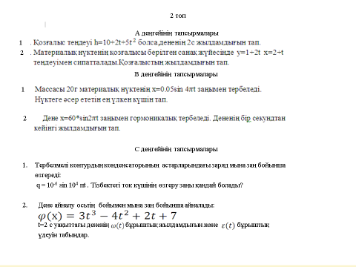
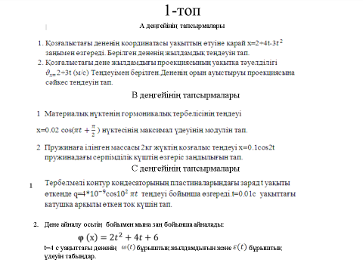

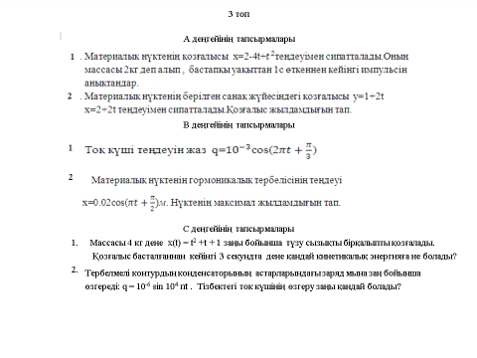

Жауаптар парағы
1-топ | 2-топ | 3 топ
А-деңгейі | А-деңгейі | А-деңгейі
1. υ=4-6t | 1. 22 м/с | 1. 4$\frac{кг*м}{с}$
2.$S_{x}$=2t-1,5t | 2. $\sqrt{5}$ м/с | 2. 2$\sqrt{2}$ м/с
В-деңгейі | В-деңгейі | В-деңгейі
1. -0,2 | 1.$≈0,16Н$ | I(t)=${-2П*10}^{-3}sin (2Пt+\frac{П}{3}$)
2. $F\left(t\right)=-0,8 cos2t$ | 2. 120Пм/с | 2. 6,28*${10}^{-2}$ м/с
C-деңгейі | C-деңгейі | C-деңгейі
1. 0 | 1.  а. I(t)=${10}^{-2}$соs${10}^{4}$П  в. I=${10}^{-2}$П | 1. $Е_{к}=98 Дж$
2.  а. 20 рад/с  в. 4 м/$с^{2}$ | 2.  а. 22 рад/с  в. 28 м/$с^{2}$ | 2.  а. I(t)=${10}^{-2}$соs${10}^{4}$Пt  в. Imax=${10}^{-2}$П

Рефлексия «Жұбыңды тап ойыны»

Туындының физикалық мағынасы

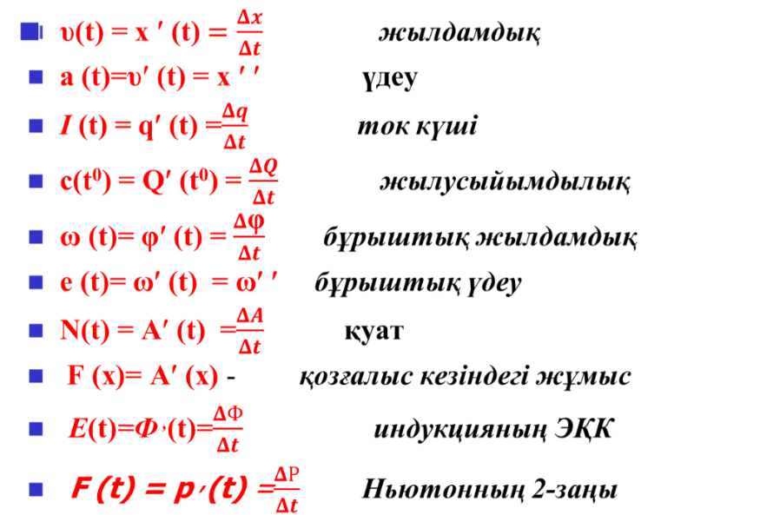

Математика пәні бойынша

1.(u+v)/=u/+v/
2.(u•v)/=u/v+uv/
3.($\frac{u}{v}$)/=$\frac{u^{/}v-uv^{/}}{v^{2}}$
4.(x^{n})/$={nx}^{n-1}$
5.$c^{/}=0$
6.(x)/=1
7.($\sqrt{x}$)/=$\frac{1}{2\sqrt{x}}$
8.(sinx)/=cosx
9.(cosx)/=-sinx
10.(tgx)/=$\frac{1}{\cos^{2}x}$

Кері байланыс:Сұрақ жауап



Қорытындылау. Бағалау: Сабақ барысында оқушылар формативті бағаланады және бағалау бетшесі арқылы оқушылар өзін-өзі бағалайды.
Үйге тапсырма: Математика пәні бойынша:
№185(В тобы),№186(С тобы)
Физика пәні бойынша :
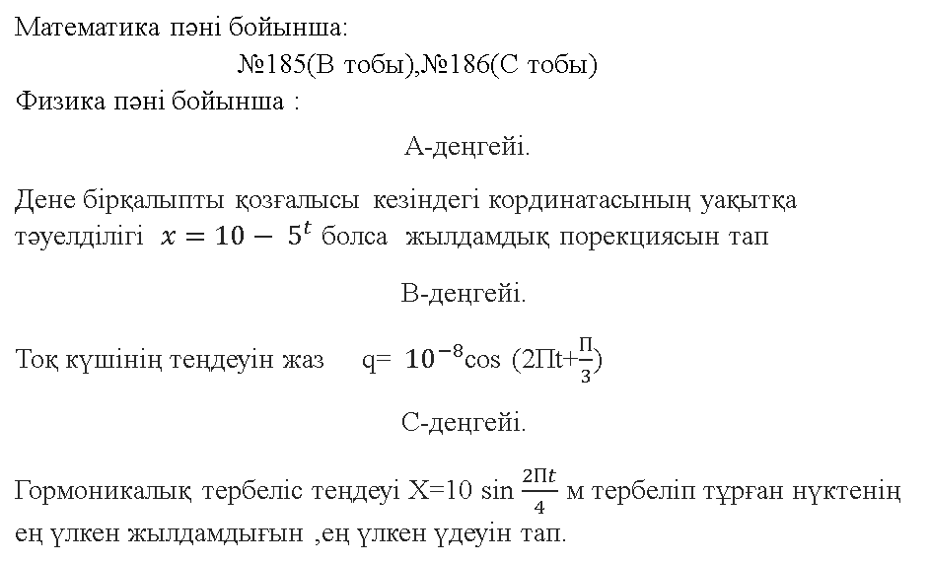
Бағалау бетшесі. Оқушының аты-жөні_____________________

 |   Әлі де дайын-далуым керек |   Өзіме көңілім толмады |   Жақсы меңгердім |   Өте жақсы меңгердім
 | 0 | 1 | 2 | 3
Үй тапсырмасы
Сәйкестендіру.
формула
Сыйға-сый.есеп шығару
Рефлекция «Жұбынды тап»
Қорытынды ұпай

Ұпай санын бағаға айналдыру шкаласы
17 – 20 ұпай «5»
11 – 16 ұпай «4»
5 – 10 ұпай «3»
0 – 4 ұпай «2»

